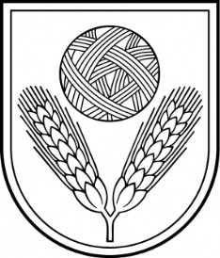 | Rēzeknes novada Dome  Reģ.Nr.90009112679  Atbrīvošanas aleja 95A, Rēzekne, LV – 4601,  Tel. 646 22238; 646 22231, 646 25935,  e–pasts: info@rezeknesnovads.lv  Informācija internetā: http://www.rezeknesnovads.lv

LĒMUMS
Rēzeknē

2022.gada 15.decembrī Nr. 1254 (prot. Nr.32, 1.§)

Par Rēzeknes novada pašvaldības 2022. gada 15. decembra saistošo noteikumu Nr.63 „Grozījumi Rēzeknes novada pašvaldības 2022.gada 27.janvāra saistošajos noteikumos Nr.27 „Par Rēzeknes novada pašvaldības budžetu 2022.gadam”” izdošanu

Pamatojoties uz likuma „Par pašvaldībām” 21.panta pirmās daļas 2.punktu un 46.pantu, kā arī ņemot vērā Teritoriālās pastāvīgās komitejas, Tautsaimniecības attīstības jautājumu pastāvīgās komitejas, Sociālo un veselības aizsardzības jautājumu pastāvīgās komitejas, Izglītības, kultūras un sporta jautājumu pastāvīgās komitejas un Finanšu pastāvīgās komitejas 2022.gada 8. decembra priekšlikumus,

Rēzeknes novada dome nolemj:

izdot Rēzeknes novada pašvaldības 2022.gada 15. decembra saistošos noteikumus Nr.63 „Grozījumi Rēzeknes novada pašvaldības 2022.gada 27.janvāra saistošajos noteikumos Nr.27 „Par Rēzeknes novada pašvaldības budžetu 2022.gadam”” (saistošie noteikumi, pielikumi saistošajiem noteikumiem un paskaidrojuma raksts ir pievienoti).

Domes priekšsēdētājs Monvīds Švarcs

